**Documentación de la Aplicación News Mobile**

**Introducción**

News Mobile es una aplicación móvil desarrollada con Android Studio que permite a los usuarios leer noticias. La aplicación consume datos de una API de noticias utilizando Retrofit y presenta la información de manera visual en la interfaz de usuario.

**Tecnologías Utilizadas**

**Android Studio**

Android Studio es el entorno de desarrollo integrado (IDE) para el desarrollo de aplicaciones Android. Lo elegí Android Studio debido a su amplia compatibilidad con el ecosistema Android y su amplia variedad de herramientas para desarrolladores.

**Java**

Java es un lenguaje de programación ampliamente utilizado en el desarrollo de aplicaciones Android. Opte usar Java debido a su compatibilidad con Android y su familiaridad entre los desarrolladores de aplicaciones móviles.

**Retrofit**

Retrofit es una biblioteca de cliente HTTP para Android y Java que facilita la comunicación con servicios web RESTful. Elegí Retrofit debido la facilidad de uso y su capacidad para simplificar la integración de APIs en aplicaciones Android.

**Desarrollo Detallado**

**Estructura del Proyecto**

El proyecto de News Mobile se organiza de la siguiente manera:

* app/src/main/java/com/salinas/news_mobile: Contiene los archivos fuente de la aplicación, incluyendo las actividades, adaptadores y modelos.
* app/src/main/res: Contiene los recursos de la aplicación, como los archivos de diseño.

**Actividades Principales**

**NewsDetails.java**

Esta actividad muestra los detalles de una noticia seleccionada, incluyendo el título, el autor, la descripción, la fecha de publicación y el contenido.

// Código de la actividad NewsDetails

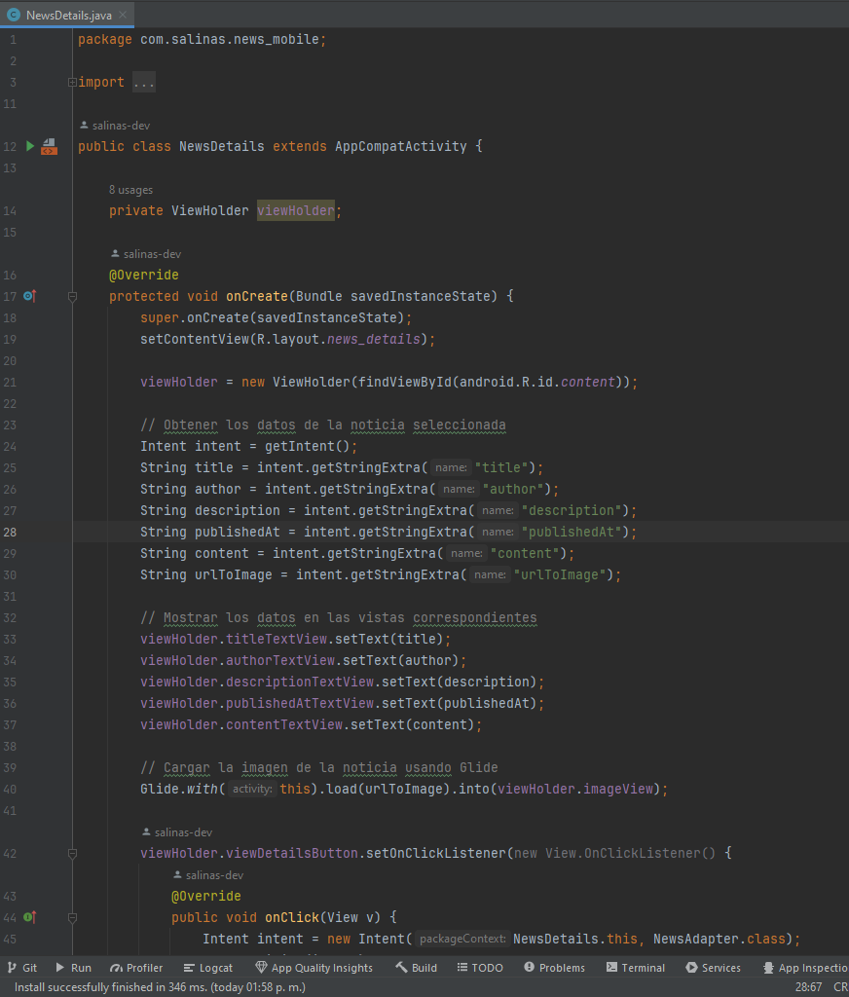

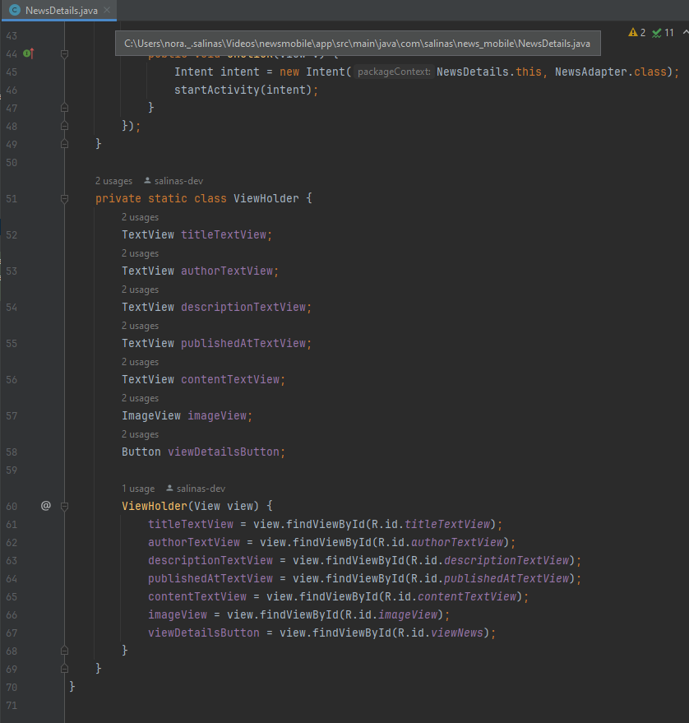

**NewsAdapter.java**

Este adaptador se utiliza para mostrar una lista de noticias en un RecyclerView. Cada elemento de la lista contiene el título y la descripción de una noticia, junto con un botón para ver más detalles.

// Código del adaptador NewsAdapter

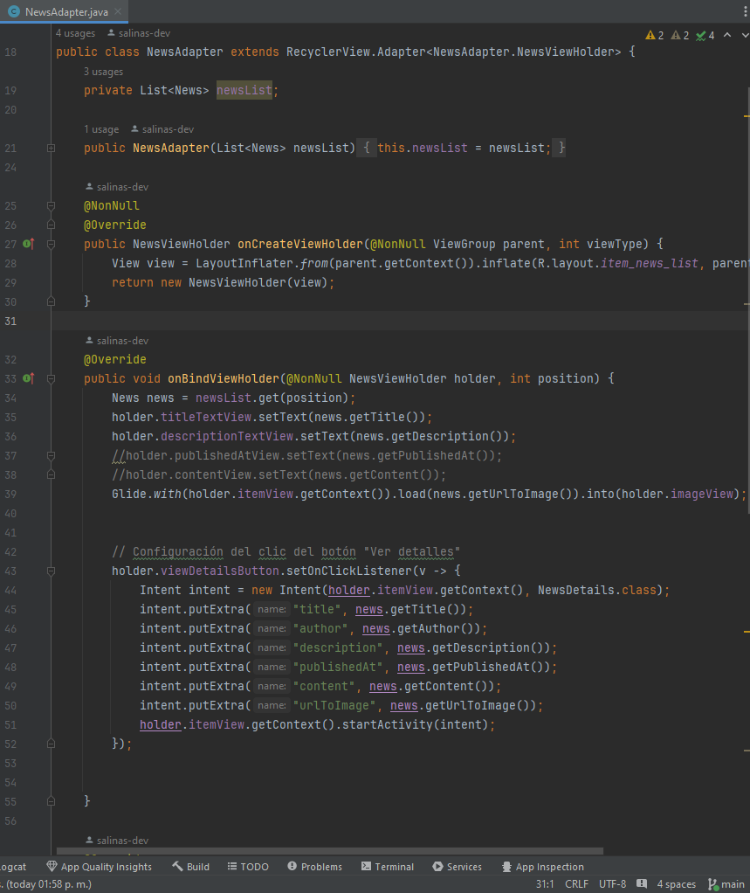

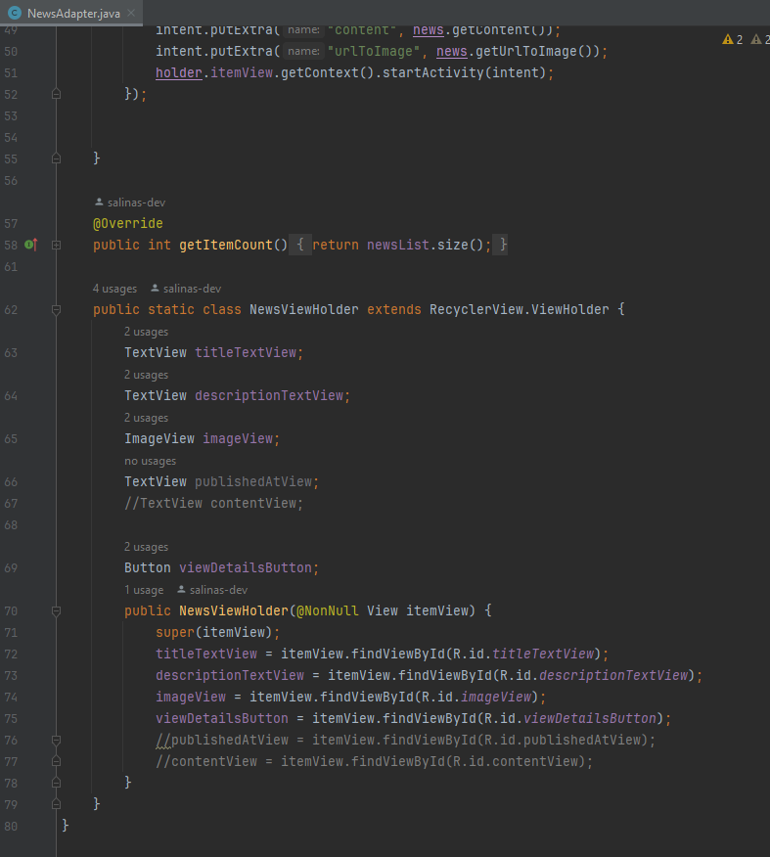

**Modelos de Datos**

**News.java**

Esta clase define la estructura de una noticia, incluyendo el autor, el título, la descripción, la fecha de publicación, el contenido y la URL de la imagen asociada.

// Código de la clase News

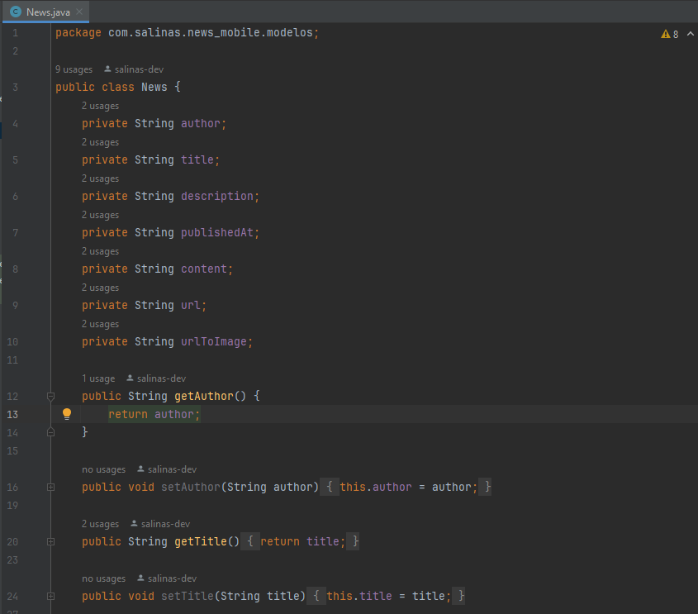

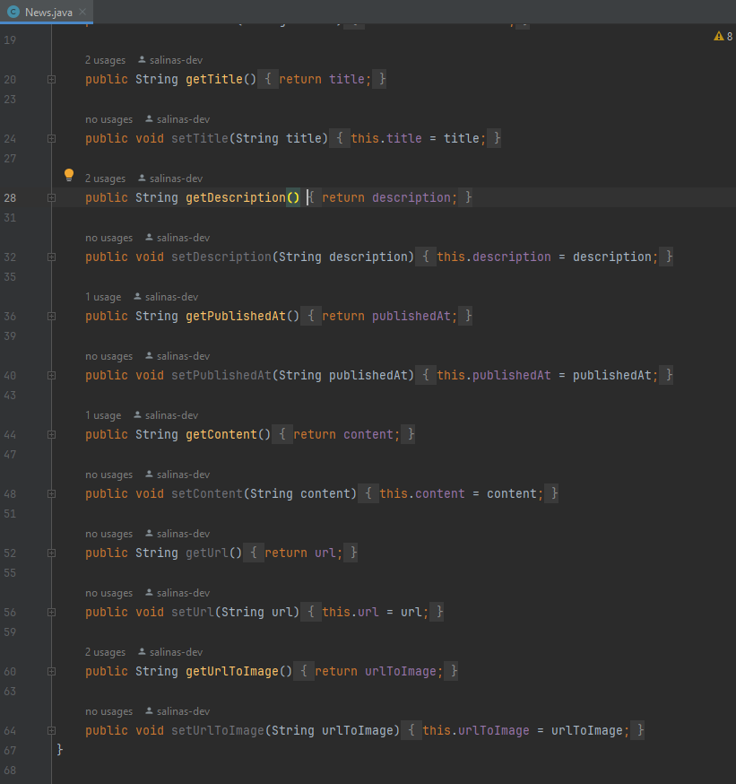

**Layouts de Interfaz de Usuario**

**activity_news_details.xml**

Este layout define la interfaz de usuario para la actividad NewsDetails, incluyendo los TextViews para mostrar los detalles de la noticia y un ImageView para mostrar la imagen asociada.

<!-- Código XML del layout activity_news_details.xml -->

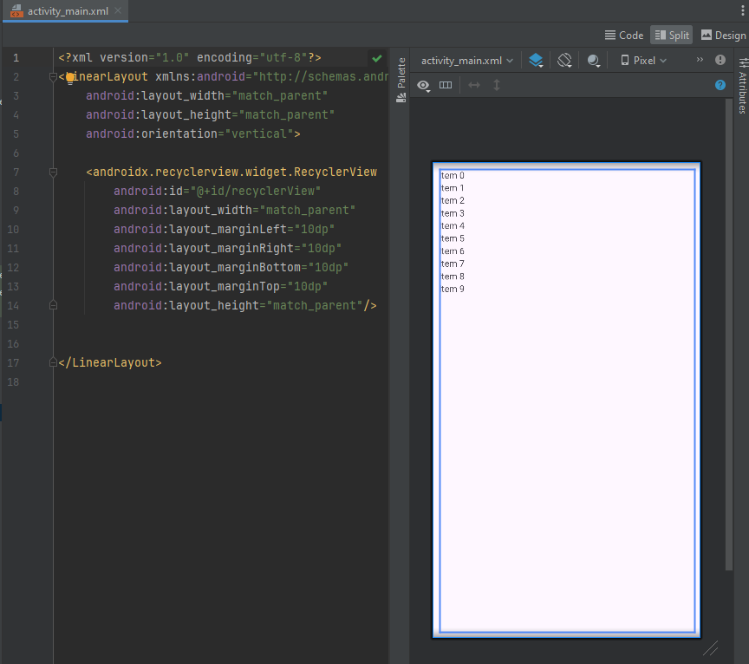

**item_news_list.xml**

Este layout define la apariencia de cada elemento de la lista de noticias en el RecyclerView. Contiene un TextView para el título de la noticia, otro TextView para la descripción y un ImageView para la imagen asociada.

<!-- Código XML del layout item_news_list.xml -->

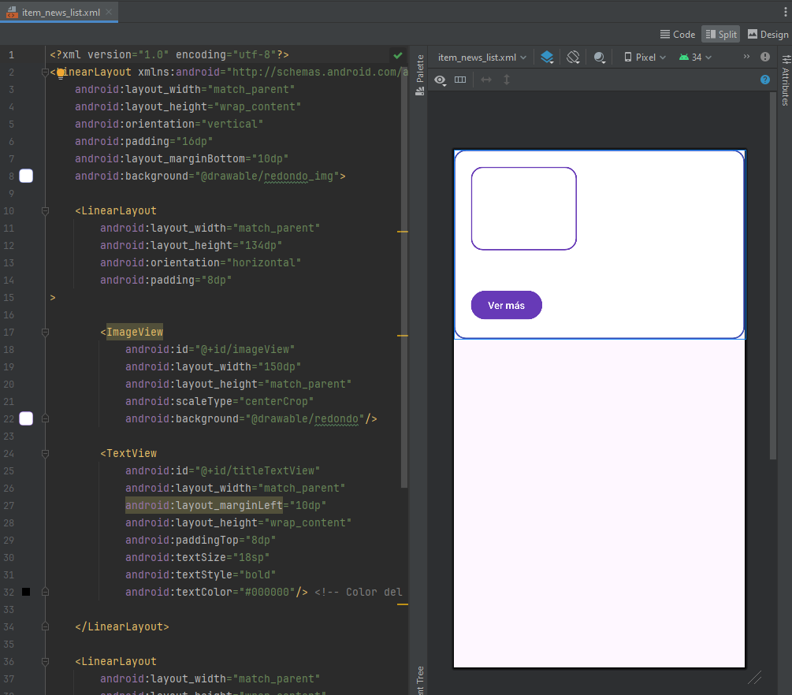

**Solución de Problemas Comunes**

**AndroidManifest.xml**

Problemas con los permisos y la actividad. Solucion importar permisos de internet y las actividades principales

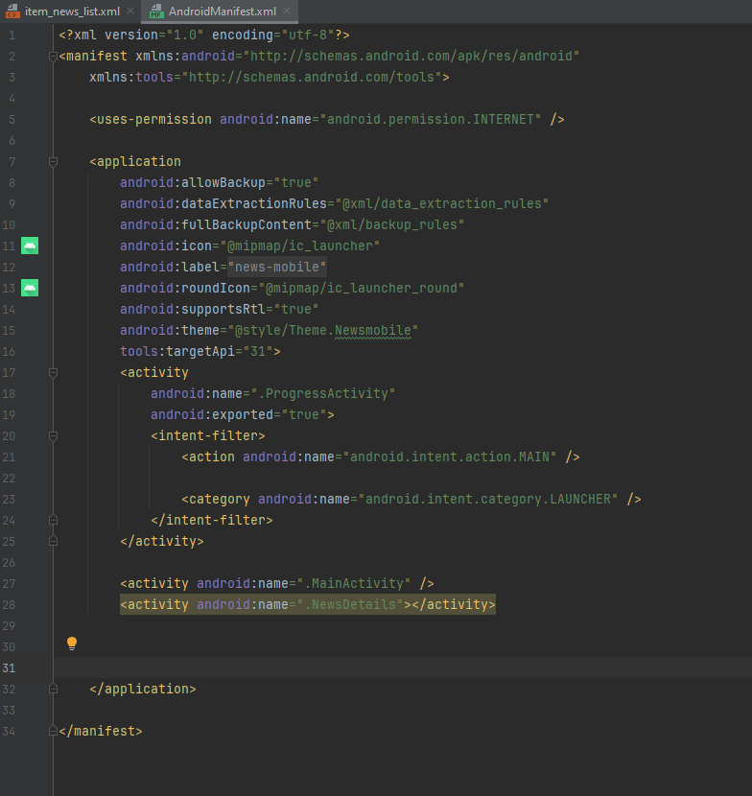

**Problemas de Configuración del Proyecto en Android Studio**

Problemas de importación de dependencias por comillas. La solucion fueron acomodar los paréntesis y las comillas de la dependencia.

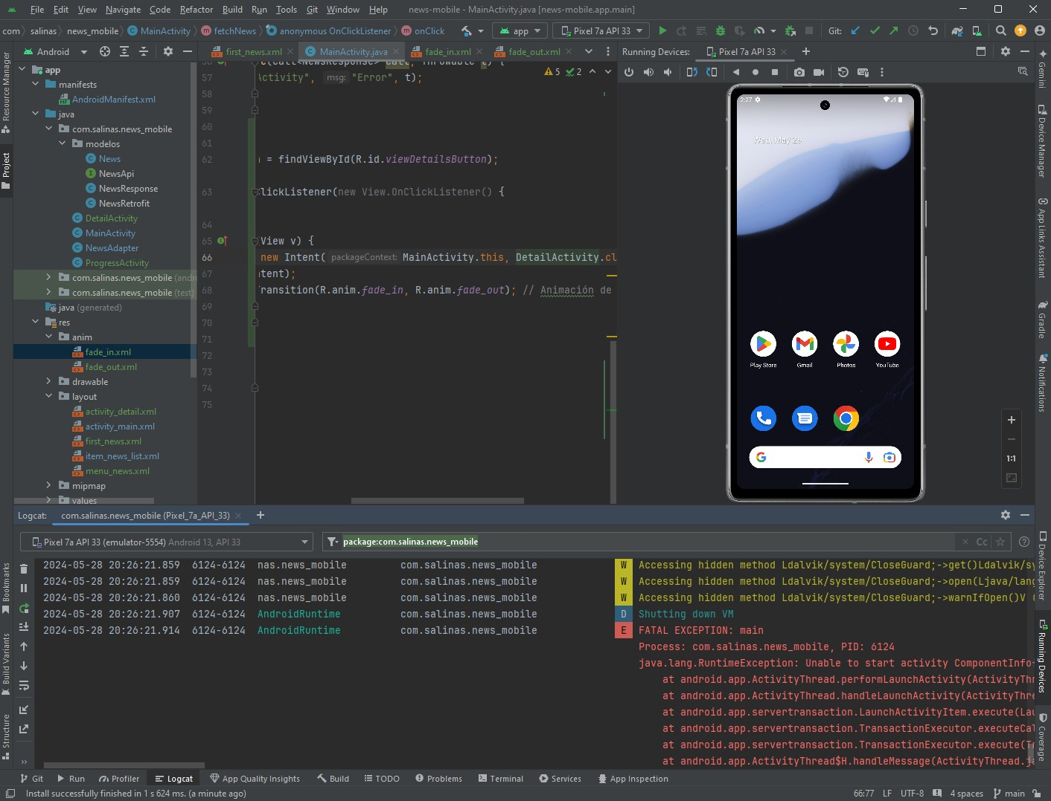

**Errores de Compilación**

En el botón de ver mas yo integre una flecha en el elemento text y no me lo permitia por ser carácter especial

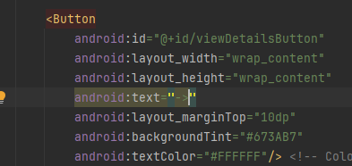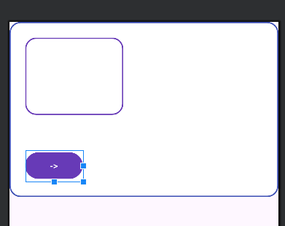

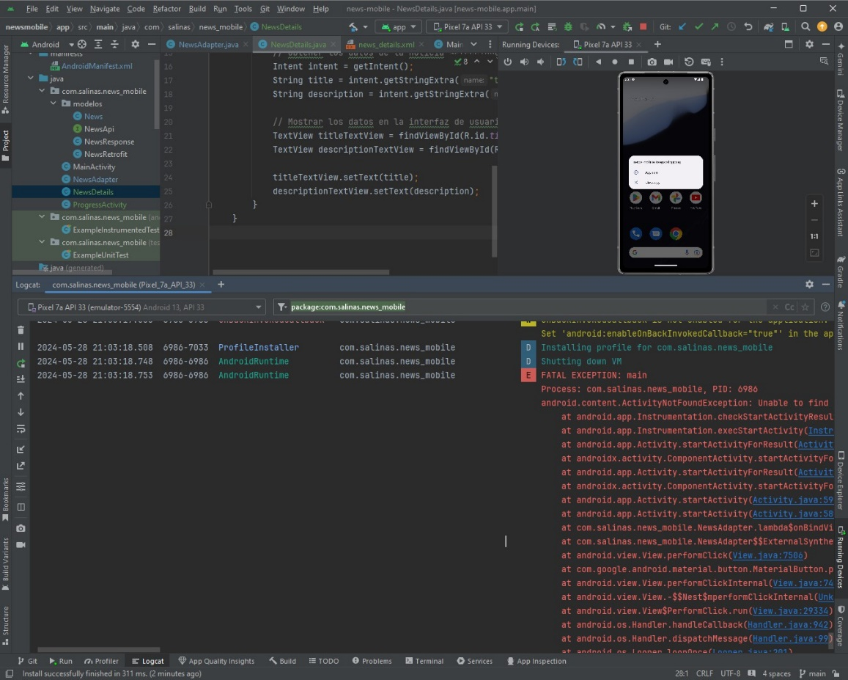

**Conclusiones**

La aplicación News Mobile proporciona la información para que los usuarios accedan a noticias de última hora directamente desde sus dispositivos Android. El uso de tecnologías como Android Studio, Java y Retrofit ha permitido crear una experiencia de usuario fluida y eficiente.